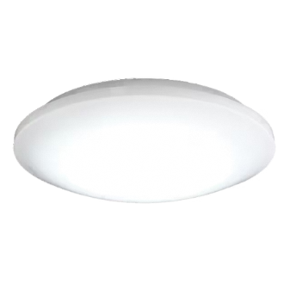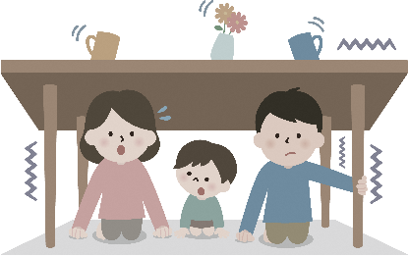

近年、局地的な豪雨や大型台風・地震等による大規模自然災害が全国各地で頻発しております。

この度、村では令和６年度から３カ年事業して、村制施行７０周年を記念し、災害に強いむらづくりの事業の１つとして、「停電時防災照明灯設置費補助制度」を立ち上げました。

災害により住宅内で停電が発生した際に、一時的に明かりを確保するため、蛍光灯等の照明器具から自動で非常点灯する照明器具に更新、設置した世帯に対し、費用の一部を補助する事業となっております。是非ご活用のうえ、防災・減災にお役立てください。

令和６年度

鮭川村停電時防災照明灯

設置費補助金のお知らせ

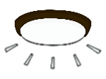　　※全て当てはまること

**補助対象事業**

☑️ 未使用な新品であるもの

☑️ 屋内に固定して使用するもの（コンセント式、電池式などの容易に持ち運ぶことが出来るものは除く）

☑️ 家庭に設置する照明器具であるもの（ランプ単体及びランプ別売りの照明器具は除く）

☑️ 蛍光灯、白熱灯等の既設の照明器具から自動で非常点灯する機能を有する照明器具に買替を目的として購入または設置したもの

☑️ 令和７年２月２８日（金）の間に、販売店で購入・設置したもの

☑️ 合計購入金額が5,000円以上であること



**補助金額**

設置工事を含む照明灯の購入額の5分の４（上限：５０，０００**円**）

※申請は1世帯当たり1台限り。※1，０00円未満の場合は、これを切り捨てた額



**申込受付期間**

令和7年2月28日（金）までお申し込み下さい。

※申請期間内であっても、予算の上限に達し次第、受付を終了します



**補助対象者の条件**

☑️ 村内に住所を有し、自らが居住する住宅の照明を自動で非常点灯する機能を有する照明器具に買替、設置した人

☑️ 村税等（各種保険料・使用料含）を滞納していない人

☑️ 暴力団員ではない人、暴力団または暴力団員と密接な関係にない人

☑️ 申請者及びその世帯員が本補助金を受けていないこと



**申請に必要なもの**

**① 補助金交付申請書兼実績報告書**

**② 領収書またはレシートの写し**

（領収書またはレシートの記載例）

購入日

～２025/2/28)

購入製品名 型番

製品代･設置代･総額が

記載されていること

購入者本人の氏名

(余白に自署でも可)

〇〇〇電気

〇〇〇〇〇〇✕✕―✕

0233-00-1234

領収書

鮭川　太郎　様

|  |  |  |  |
| --- | --- | --- | --- |
| ----------------------------------------------------------------------------------------------- | | | |
| 2024/05/01　　17:30  レジNoXXXXXX　　　　担当：〇〇〇〇 | | | |
| ====================== (明細) ======================= | | | |
| シーリングライト | 型番12345 AB-CDE-F | 1点 | ¥16,800(税込) |
| LED電球 | 型番98760-GM-JKL | 1点 | \9,449(税込) |
| 取付工事 |  | 1点 | \3,300(税込) |
| ドライヤー | 型番AB67-C89 | 1点 | \3,500(税込) |
| 配送料 |  | 1点 | \500(税込) |
| ==================================================== | | | |
| 明細小計 |  |  | \33,549 |
| 値引き |  |  | \-1,000 |
| 税込価格計 |  |  | \32,549 |
|  |  | (内消費税額 \2,959) | |
| ==================================================== | | | |
| 合計 |  |  | \32,549 |
| ポイント利用 |  |  | 650P |
| 現金 |  |  | \31,899 |
| ==================================================== | | | |
| 領収金額 |  |  | \31,899 |
| ----------------------------------------------------------------------------------------------- | | | |

←対象

←対象

←対象

←対象外

←対象外

←値引き等

値引きした商品が明記されていないものは、対象製品の値引きとして計算します

**③ 購入した照明器具等のカタログまたは取扱説明書の写し**

**④ 購入並びに設置したことを証明するための交換の前後が分かるカラー写真**

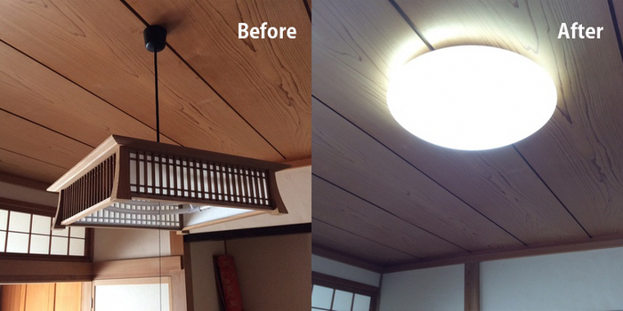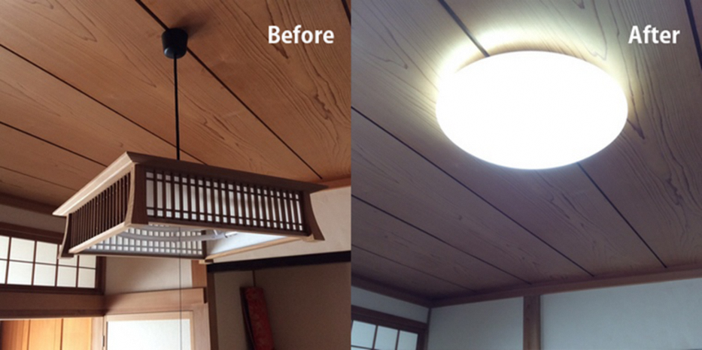

前後の写真がないと

申請できません

|  |  |  |
| --- | --- | --- |
| 交換 前 写真 |  | 交換 後 写真 |
|  |  |  |

**⑤ 請求書及び振込先口座通帳の見開きページの写し**

【申請書配布場所・お問い合わせ先】

**鮭川村住民税務課危機管理室**

電話：0233-55-2111（内線111・112）　　　FAX：0233-55-3269

申請書等のデータは村ホームページからダウンロードできます。

ｈｔｔｐ：//ｗｗｗ．ｖｉｌｌ．ｓａｋｅｇａｗａ．ｙａｍａｇａｔａ．ｊｐ/

※申請書は、住民税務課危機管理室の窓口に準備しております。